РЕБЕНОК ИМЕЕТ ПРАВО!

Статья 54. Право ребенка жить и воспитываться в семье (Семейный Кодекс)

1. Ребенком признается лицо, не достигшее возраста восемнадцати лет (совершеннолетия).

2. Каждый ребенок имеет право жить и воспитываться в семье, насколько это возможно, право знать своих родителей, право на их заботу, право на совместное с ними проживание, за исключением случаев, когда это противоречит его интересам.

Ребенок имеет права на воспитание своими родителями, обеспечение его интересов, всестороннее развитие, уважение его человеческого достоинства.

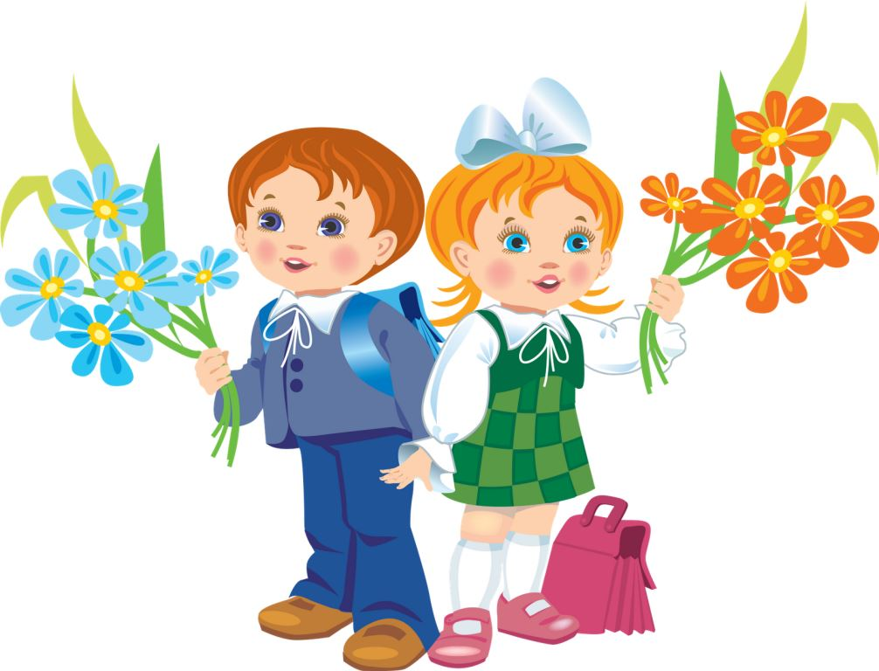
Статья 55. Право ребенка на общение с родителями и другими родственниками (Семейный Кодекс)

1. Ребенок имеет право на общение с обоими родителями, дедушкой, бабушкой, братьями, сестрами и другими родственниками. Расторжение брака родителей, признание его недействительным или раздельное проживание родителей не влияют на права ребенка.
В случае раздельного проживания родителей ребенок имеет право на общение с каждым из них. Ребенок имеет право на общение со своими родителями также в случае их проживания в разных государствах.
2. Ребенок, находящийся в экстремальной ситуации (задержание, арест, заключение под стражу, нахождение в медицинской организации и другое), имеет право на общение со своими родителями (лицами, их заменяющими) и другими родственниками в порядке, установленном законом.

Телефон доверия
8-800-2000-122
(телефон работает круглосуточно, анонимно и бесплатно с домашнего и мобильного)

1. Ребенок имеет право на защиту своих прав и законных интересов.
Защита прав и законных интересов ребенка осуществляется родителями (лицами, их заменяющими), а в случаях, предусмотренных настоящим Кодексом, органом опеки и попечительства, прокурором и судом.
Несовершеннолетний, признанный в соответствии с законом полностью дееспособным до достижения совершеннолетия, имеет право самостоятельно осуществлять свои права и обязанности, в том числе право на защиту.
2. Ребенок имеет право на защиту от злоупотреблений со стороны родителей (лиц, их заменяющих).
При нарушении прав и законных интересов ребенка, в том числе при невыполнении или при ненадлежащем выполнении родителями (одним из них) обязанностей по воспитанию, образованию ребенка либо при злоупотреблении родительскими правами, ребенок вправе самостоятельно обращаться за их защитой в орган опеки и попечительства, а по достижении возраста четырнадцати лет в суд.

ПРИНЦИПЫ РАБОТЫ ЕДИНОГО ФЕДЕРАЛЬНОГО НОМЕРА ТЕЛЕФОНА ДОВЕРИЯ ДЛЯ ДЕТЕЙ, ПОДРОСТКОВ И ИХ РОДИТЕЛЕЙ
1.НАБИРАЕТЕ НОМЕР
2.ПРОИСХОДИТ ОПРЕДЕЛЕНИЕ РЕГИОНА, ИЗ КОТОРОГО ЗВОНЯТ
3.ЗВОНОК ПЕРЕАДРЕСУЕТСЯ В СЛУЖБУ ВАШЕГО РЕГИОНА
4.ЕСЛИ ЛИНИЯ ЗАНЯТА, ЗВОНОК ПЕРЕАДРЕСУЕТСЯ ВО ВТОРУЮ СЛУЖБУ ЭТОГО РЕГИОНА И Т.Д., ПОКА НЕ ОТВЕТИТ ПСИХОЛОГ

Статья 57. Право ребенка выражать свое мнение(Семейный Кодекс)
Ребенок вправе выражать свое мнение при решении в семье любого вопроса, затрагивающего его интересы, а также быть заслушанным в ходе любого судебного или административного разбирательства. Учет мнения ребенка, достигшего возраста десяти лет, обязателен, за исключением случаев, когда это противоречит его интересам. В случаях, предусмотренных данным Кодексом (статьи 59, 72, 132, 134, 136, 143, 145), органы опеки и попечительства или суд могут принять решение только с согласия ребенка, достигшего возраста десяти лет.

Статья 59. Изменение имени и фамилии ребенка(Семейный Кодекс)
1. По совместной просьбе родителей до достижения ребенком возраста четырнадцати лет орган опеки и попечительства исходя из интересов ребенка вправе разрешить изменить имя ребенку, а также изменить присвоенную ему фамилию на фамилию другого родителя.
2. Если родители проживают раздельно и родитель, с которым проживает ребенок, желает присвоить ему свою фамилию, орган опеки и попечительства разрешает этот вопрос в зависимости от интересов ребенка и с учетом мнения другого родителя. Учет мнения родителя не обязателен при невозможности установления его места нахождения, лишении его родительских прав, признании недееспособным, а также в случаях уклонения родителя без уважительных причин от воспитания и содержания ребенка.
3. Если ребенок рожден от лиц, не состоящих в браке между собой, и отцовство в законном порядке не установлено, орган опеки и попечительства исходя из интересов ребенка вправе разрешить изменить его фамилию на фамилию матери, которую она носит в момент обращения с такой просьбой.
4. Изменение имени и (или) фамилии ребенка, достигшего возраста десяти лет, может быть произведено только с его согласия.

Статья 58. Право ребенка на имя, отчество и фамилию (Семейный Кодекс)
1. Ребенок имеет право на имя, отчество и фамилию.
2. Имя ребенку дается по соглашению родителей, отчество присваивается по имени отца, если иное не предусмотрено законами субъектов Российской Федерации или не основано на национальном обычае. При выборе родителями имени ребенка не допускается использование в его имени цифр, буквенно-цифровых обозначений, числительных, символов и не являющихся буквами знаков, за исключением знака "дефис", или их любой комбинации либо бранных слов, указаний на ранги, должности, титулы.
3. Фамилия ребенка определяется фамилией родителей. При разных фамилиях родителей по соглашению родителей ребенку присваивается фамилия отца, фамилия матери или двойная фамилия, образованная посредством присоединения фамилий отца и матери друг к другу в любой последовательности, если иное не предусмотрено законами субъектов Российской Федерации. Не допускается изменение последовательности присоединения фамилий отца и матери друг к другу при образовании двойных фамилий у полнородных братьев и сестер. Двойная фамилия ребенка может состоять не более чем из двух слов, соединенных при написании дефисом.
4. При отсутствии соглашения между родителями относительно имени и (или) фамилии ребенка возникшие разногласия разрешаются органом опеки и попечительства.
5. Если отцовство не установлено, имя ребенку дается по указанию матери, отчество присваивается по имени лица, записанного в качестве отца ребенка (пункт 3 статьи 51 настоящего Кодекса), фамилия - по фамилии матери.

